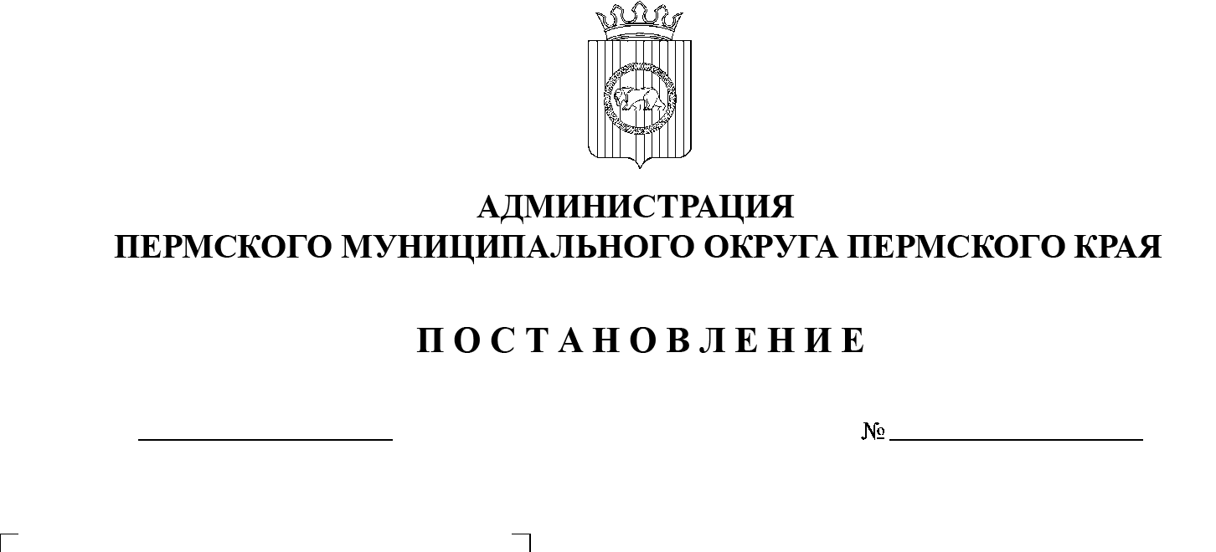

22.07.2024

299-2024-01-05.С-566

Об утверждении Порядка и перечня случаев оказания на безвозвратной основе за счет средств бюджета Пермского муниципального округа Пермского края дополнительной помощи при возникновении неотложной необходимости в проведении капитального ремонта общего имущества в многоквартирных домах, расположенных на территории Пермского муниципального округа Пермского края

В соответствии с подпунктом 9.3 части 1 статьи 14 Жилищного кодекса Российской Федерации, пунктом 6 части 1 статьи 16 Федерального закона от 06 октября 2003 г. № 131-ФЗ «Об общих принципах организации местного самоуправления в Российской Федерации», постановлением Правительства Пермского края от 08 июня 2018 г. № 318-п «Об утверждении Порядка информирования органами местного самоуправления собственников помещений в многоквартирных домах о способах формирования фонда капитального ремонта, о порядке выбора способа формирования фонда капитального ремонта», пунктом 6 части 2 статьи 30 Устава Пермского муниципального округа Пермского края

администрация Пермского муниципального округа Пермского края ПОСТАНОВЛЯЕТ:

1. Утвердить прилагаемый Порядок и перечень случаев оказания на безвозвратной основе за счет средств бюджета Пермского муниципального округа Пермского края дополнительной помощи при возникновении неотложной необходимости в проведении капитального ремонта общего имущества в многоквартирных домах, расположенных на территории Пермского муниципального округа Пермского края.
2. Опубликовать (обнародовать) настоящее постановление в бюллетене муниципального образования «Пермский муниципальный округ» и разместить на официальном сайте Пермского муниципального округа в информационно-телекоммуникационной сети Интернет ([www.permokrug.ru](http://www.permokrug.ru)).
3. Настоящее постановление вступает в силу со дня его официального опубликования.
4. Контроль за исполнением настоящего постановления возложить на заместителя главы администрации Пермского муниципального округа Пермского края, начальника управления жилищно-коммунального хозяйства администрации Пермского муниципального округа Пермского края.

Глава муниципального округа В.Ю. Цветов

УТВЕРЖДЕН

постановлением администрации

Пермского муниципального

округа Пермского края

от 22.07.2024 № 299-2024-01-05.С-566

**ПОРЯДОК И ПЕРЕЧЕНЬ**

**случаев оказания на безвозвратной основе за счет средств бюджета Пермского муниципального округа Пермского края дополнительной помощи при возникновении неотложной необходимости в проведении капитального ремонта общего имущества в многоквартирных домах, расположенных на территории Пермского муниципального округа Пермского края**

1. Настоящий Порядок устанавливает правила оказания на безвозвратной основе за счет средств бюджета Пермского муниципального округа Пермского края дополнительной помощи при возникновении неотложной необходимости в проведении капитального ремонта общего имущества в многоквартирных домах, расположенных на территории Пермского муниципального округа Пермского края (далее – Порядок) и включенных в региональную программу капитального ремонта общего имущества в многоквартирных домах, расположенных на территории Пермского края (далее - дополнительная помощь).
2. Неотложная необходимость в проведении капитального ремонта общего имущества в многоквартирных домах - это срочная потребность в проведении капитального ремонта общего имущества в многоквартирном доме, возникшая в результате непредвиденных обстоятельств (аварии, опасного природного явления, катастрофы, стихийного или иного бедствия или других обстоятельств, не зависящих от воли собственников общего имущества в многоквартирном доме), не являющихся чрезвычайной ситуацией (далее - непредвиденные обстоятельства), в целях восстановления благоприятных и безопасных условий проживания граждан.
3. Получателем дополнительной помощи являются юридические лица - некоммерческая организация «Фонд капитального ремонта общего имущества в многоквартирных домах в Пермском крае» (далее - региональный оператор) в случае, если собственники помещений в многоквартирном доме, в котором произошло непредвиденное обстоятельство, формируют фонд капитального ремонта на счете регионального оператора или на специальном счете, владельцем которого является региональный оператор, либо осуществляющие управление многоквартирными домами товарищества собственников жилья, жилищные кооперативы, управляющие организации в случае, если собственники помещений в многоквартирном доме, в котором произошло непредвиденное обстоятельство, формируют фонд капитального ремонта на специальном счете, владельцем которого является соответствующее товарищество собственников жилья, жилищный кооператив, управляющая организация (далее - получатели дополнительной помощи).
4. Дополнительная помощь предоставляется на безвозвратной основе за счет бюджетных ассигнований резервного фонда администрации Пермского муниципального округа Пермского края управлением жилищно-коммунального хозяйства Пермского муниципального округа Пермского края (далее - уполномоченный орган).
5. Дополнительная помощь по капитальному ремонту общего имущества в многоквартирном доме, поврежденного в результате непредвиденного обстоятельства, предоставляется в форме субсидии в целях финансового обеспечения оказания услуг и (или) выполнения работ, входящих в перечень услуг и (или) работ по капитальному ремонту общего имущества в многоквартирном доме, установленный частями 1 и 2 статьи 17 Закона Пермского края от 11 марта 2014 г. № 304-ПК «О системе капитального ремонта общего имущества в многоквартирных домах, расположенных на территории Пермского края».
6. Порядок и условия предоставления субсидии на оказание дополнительной помощи при возникновении неотложной необходимости в проведении капитального ремонта общего имущества в многоквартирных домах, расположенных на территории Пермского муниципального округа Пермского края (далее – Пермского муниципального округа), устанавливается правовым актом администрации Пермского муниципального округа.

Контроль за соблюдением Порядка и условий предоставления субсидии осуществляет уполномоченный орган.

1. Дополнительная помощь предоставляется в случае возникновения неотложной необходимости в проведении капитального ремонта общего имущества в многоквартирном доме, поврежденного в результате непредвиденного обстоятельства, и при условии, что:
   1. предельной стоимости услуг и (или) работ по капитальному ремонту общего имущества в многоквартирном доме, которые могут оплачиваться региональным оператором за счет средств фонда капитального ремонта, недостаточно для финансирования работ по капитальному ремонту общего имущества в многоквартирном доме, поврежденного в результате непредвиденного обстоятельства (в случае, если собственники помещений в многоквартирном доме формируют фонд капитального ремонта на счете регионального оператора);
   2. денежных средств на специальном счете недостаточно для финансирования работ по капитальному ремонту общего имущества в многоквартирном доме, поврежденного в результате непредвиденного обстоятельства (в случае, если собственники помещений в многоквартирном доме формируют фонд капитального ремонта на специальном счете).

8. Размер дополнительной помощи определяется как разница между суммой расходов, необходимых для оказания услуг и (или) выполнения работ по капитальному ремонту общего имущества в многоквартирном доме, поврежденного в результате непредвиденного обстоятельства, и суммой денежных средств, которые региональный оператор вправе направить на финансирование работ по капитальному ремонту общего имущества в многоквартирном доме, собственники помещений в котором формируют фонд капитального ремонта на счете регионального оператора, или суммой денежных средств, имеющихся на специальном счете, в случае, если собственники помещений в многоквартирном доме формируют фонд капитального ремонта на специальном счете.

1. Получатель дополнительной помощи для получения дополнительной помощи предоставляет в уполномоченный орган следующие документы:
   1. заявку на предоставление дополнительной помощи за счет средств бюджета администрации Пермского муниципального округа при возникновении неотложной необходимости в проведении капитального ремонта общего имущества в многоквартирном доме, расположенном на территории Пермского муниципального округа, по форме согласно приложению к настоящему Порядку (далее - заявка);
   2. копию документа об установлении факта непредвиденного обстоятельства;
   3. копии актов осмотров органов местного самоуправления, получателей дополнительной помощи о техническом состоянии общего имущества в многоквартирном доме, в котором произошло непредвиденное обстоятельство;
   4. копию заключения специализированных организаций о техническом состоянии общего имущества в многоквартирном доме, в котором произошло непредвиденное обстоятельство, подтверждающего срочную потребность в проведении капитального ремонта общего имущества в многоквартирном доме;
   5. копию документа о перечне общего имущества в многоквартирном доме, поврежденного в результате непредвиденного обстоятельства;
   6. копии дефектных ведомостей и (или) смет на оказание услуг и (или) выполнение работ по капитальному ремонту общего имущества в многоквартирном доме, поврежденного в результате непредвиденного обстоятельства;
   7. копию выписки со счета, на котором размещены денежные средства, сформированные за счет взносов на капитальный ремонт общего имущества в многоквартирном доме, в котором произошло непредвиденное обстоятельство.
2. Копии документов, предусмотренных пунктами 9.2-9.7 настоящего Порядка, должны быть заверены лицом, имеющим право действовать от имени получателя дополнительной помощи, прошиты, пронумерованы и скреплены печатью (при наличии).
3. Уполномоченный орган регистрирует заявку и копии документов, предусмотренных пунктами 9.2-9.7 настоящего Порядка, в день их подачи и в течение 3 рабочих дней со дня регистрации заявки и копий документов, предусмотренных пунктами 9.2-9.7 настоящего Порядка, осуществляет их проверку на предмет их достоверности, комплектности, соответствия форме и требованиям, предусмотренным пунктами 9.1, 10 настоящего Порядка.
4. В случае несоответствия предоставленных получателем дополнительной помощи заявки и копий документов требованиям, предусмотренным пунктами 9.1, 10 настоящего Порядка, непредставления (представления не в полном объеме) заявки и копий документов, выявления в предоставленных заявке и копиях документов недостоверных сведений уполномоченный орган в течение 2 рабочих дней со дня окончания срока, предусмотренного пунктом 11 настоящего Порядка, возвращает заявку и копии документов получателю дополнительной помощи с указанием обстоятельств, послуживших основанием для возврата.
5. Получатель дополнительной помощи вправе направить заявку и копии документов, предусмотренных пунктами 9.2-9.7 настоящего Порядка, повторно после устранения обстоятельств, послуживших основанием для их возврата.
6. Порядок рассмотрения заявки и копий документов, предусмотренных пунктами 9.2-9.7 настоящего Порядка, аналогичен порядку рассмотрения заявки и копий документов, предусмотренных пунктами 9.2-9.7 настоящего Порядка, поданных впервые.
7. Уполномоченный орган в случае отсутствия оснований, предусмотренных пунктом 12 настоящего Порядка, в течение 2 рабочих дней со дня истечения срока, предусмотренного пунктом 11 настоящего Порядка, направляет письменное обращение в адрес администрации Пермского муниципального округа с обоснованием необходимости выделения бюджетных ассигнований резервного фонда администрации Пермского муниципального округа в запрашиваемых получателем дополнительной помощи объемах.
8. Решение о выделении бюджетных ассигнований резервного фонда администрацией Пермского муниципального округа принимается в соответствии с Положением о порядке использования бюджетных ассигнований резервного фонда администрации Пермского муниципального округа, утвержденный постановлением администрации Пермского муниципального округа Пермского края от 21 февраля 2023 г. № СЭД-2023-299-01-01-05.С-99.

Приложение

к Порядку и перечню случаев оказания на безвозвратной основе за счет средств бюджета Пермского муниципального округа Пермского края дополнительной помощи при возникновении неотложной необходимости в проведении капитального ремонта общего имущества в многоквартирных домах, расположенных на территории Пермского муниципального округа Пермского края

ФОРМА

**ЗАЯВКА**

**на предоставление дополнительной помощи при возникновении неотложной необходимости в проведении капитального ремонта общего имущества в многоквартирных домах, расположенных на территории Пермского муниципального округа Пермского края**

________________________________________________________________

(наименование организации)

просит оказать за счет средств бюджета Пермского муниципального округа Пермского края дополнительную помощь в связи с возникновением неотложной необходимости в проведении капитального ремонта общего имущества в многоквартирном доме, расположенном по адресу:

______________________________________________________________________,

в размере ________________ (_______________________________________) руб.

Достоверность предоставляемой информации и целевое использование дополнительной помощи за счет средств бюджета Пермского муниципального округа Пермского края в случае ее предоставления гарантируем.

Приложение:

1.

2.

Юридический адрес: ________________________________________________

Руководитель организации___________________________________________

(подпись) (расшифровка)

Контактный телефон: __________________________

М.П. _____________________